
MUSEUMSKONZERT

Dienstag, 11. März 2025 18:00 Uhr

Telemann-Museum im KomponistenQuartier Peterstr 29 Hamburg
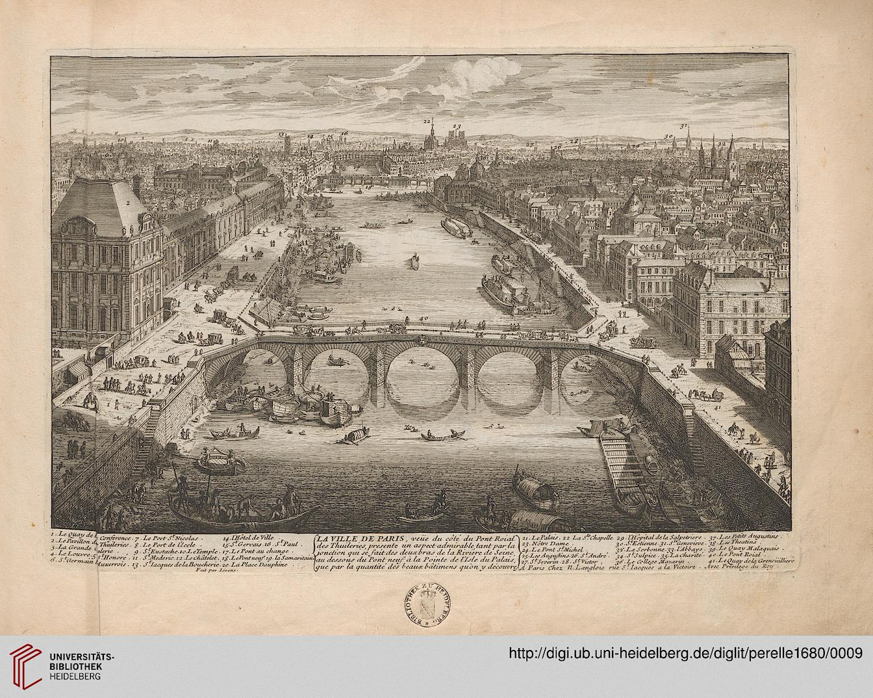
Telemann & Guignon

Paris 1738 : Georg Philipp Telemann trifft den französisch-italienischen Violinvirtuosen

Jean-Pierre Guignon

Gabriele Steinfeld Barockvioline und
Anke Dennert Cembalo

Von seinen französischen Kollegen eingeladen trifft 1738 Georg Philipp Telemann in Paris die berühmtesten Instrumentalvirtuosen am französischen Hof. Erfolgreich musizieren sie, die auch heute beliebten Telemannschen Pariser Quartette - für die Kollegen schreibt Telemann die
Nouveaux Quatuors und erhält königliche Druckprivilegien.

Wer war der berühmte Geiger, dem Telemann 1737/38 begegnete?. Giovanni Pietro Ghinone geboren 1702 in Turin, tritt zunächst als Cellist auf bevor er als reisender Violinvirtuose 1725 in Paris begeistert und beim Wettbewerb im Concert Spirituel die französischen Kollegen mit seinem virtuosen Spiel übertrumpft. Als französischer Staatsbürger nannte er sich nun Jean-Pierre Guignon, wurde vom König zum Royal Maître des Ménétriers ernannt und mit dem Titel 1er violon de l’époque als Musiker ausgezeichnet.
Erfolgreiche Tourneen mit seinem französischen Violinkollegen Louis-Gabriel Guillemain nach Italien mehrten seinen Ruhm. Die Brillianz und Leichtigkeit seines Spiels wurde gerühmt. François Duval, Sohn eines Tänzers in Lullys prachtvollen Ballettopern, lässt in den Suitensätze der Amusements pour la chambre die Bedeutung des Tanzes für den französischen Hof durchklingen.
Telemanns La petite musique de chambre aus Frankfurter Zeiten von 1716 sowie die in Hamburg 1733 erschienene dreibändige Musique de table haben nicht nur einen damals üblichen französischen Titel. Als Kenner der kunstvollen französischen Musik schreibt Telemann schon vor der Reise Suiten, Sonaten und Ouverturen im französischen Goût. Nach der Parisreise erscheint 1741 sein letztes zyklisches Instrumentalwerk - Ouverturen nebst zween Folgesätzen für Cembalo, eine Hommage an den französischen Stil.
Die achtmonatige Reise nach Paris vermehrte Telemanns Ruhm: 1744 erschien im Druck eine deutsche und französische Biografie, die ihn ehrt:
…..es ist kein Zweifel, es werden die Ausländer nicht weniger aus seinem Umgang Vergnügen geschöpfet , und in seiner Person einen Deutschen bewundert haben, den sie vorhin schon aus dem Ruf haben kennen und verehren lernen…..
… il ne fautpoint douter, que les Etrangers n’ayent trouvé un sensible plaisir dans la conversation & qu’ils n’ayent admiré personellement & pour la gloire, que la renommée leur avoit fait connoître & estimer. Cette rare reputation se fonde sur plusieurs temoins irreprochables….
Georg Philipp Telemann Jean-Pierre Guignon 1681 Magdeburg - 1767 Hamburg & Turin 1702 - 1774 Versailles

Georg Philipp Telemann La petite musique de chambre TWV 41:B1 (1716) 1681-1767 Partia 1 Con Affetto - Presto - Dolce - Vivace - Largo - Aria - Allegro

François Duval Amusements pour la chambre (Paris 1718) 1672-1728 Un peu gay - Allemande La Musicienne - Sarabande - Gavotte La Girouette
Georg Philipp Telemann Sonate metodiche e-moll TWV 41:e2 ( HH 1733) Grave - Vivace - Cunando - Vivace
Jean-Pierre Guignon Sonata XII Opus 1 g-moll (Paris 1730) 1702-1774 Vivace - Allegro ma poco - Largo staccato - Tambourin presto - Allegro
Georg Philipp Telemann VI Ouverturen nebst zween Folgestücken (1741) Ouverture - Larghetto e scherzando - Allegro
Louis-Gabriel Guillemain Sonates III Premier livre (Paris 1734) 1704-1770 Andante - Allegro ma non presto - Gratioso - Allegro

Georg Philipp Telemann Musique de table Seconde Production (1733) Solo A-Dur TWV 41:A4 Violino e Fondamento Andante - Vivace - Cantabile - Allegro

